西 安 邮 电 大 学
（计算机学院）
JAVA程序设计B
课内实验报告

实验名称: 熟悉开发环境和简单程序设计

专业名称: 计算机科学与技术
班 级: 计科1602
学生姓名: 杨睿涛
学号（8位）: 04161059
指导教师: 张德慧
实验时间: 2018-10-08

一. 实验目的及实验环境
- 建立java程序编写的基本环境；
- 能够使用JDK编写编译并运行java基本程序；
- 掌握Scanner类从控制台输入数据；
- 掌握JOptionPane输入输出数据的方法。

二. 实验内容
- 定义一个表示圆的名为Circle的类，其软件接口是：
class Circle {
public void setRadius(int r);
public int getArea( );
public int getPerimeter( );
public int getRadius( );
}
然后定义一个应用程序起始类TestCircle测试该类。

- 定义一个表示矩形的名为Rectangle的类，其软件接口是：
class Rectangle{
public void setwidth(int W);
public void setHeight(int h);
public int getArea( );
public int getPerimeter( );
public int getwidth( );
public int getHeight( );
}
然后定义一个应用程序起始类TestRectangle测试该类。

- 定义一个学生类Student,学生信息包括学号、姓名、年龄、成绩和学校名等状态信息。创建一个测试类Test，用构造方法创建两个学生对象，存储并输出两个学生的信息，计算并输出这两个学生的平均成绩。

- 定义一个通信录类Address,它包含姓名、电话以及E-mail地址，方法有显示所有成员变量。并定义起始类，由构造方法创建3个对象，显示通信录信息。

- 定义北京时间类BeijingTime,成员变量有小时、分钟和秒，有三个构造函数和显示时间的方法。并定义起始类，由构造方法创建3个对象，显示相应的时间。

- 设计雇员Employee类，记录雇员的情况，包括姓名、年薪、受雇时间，要求定义MyDate类作为受雇时间，其中包括工作的年、月、日，并用相应的方法对Employee类的成员变量进行设置。编写测试类Test测试Employee类。要求使用自己的包。
三．方案设计（核心代码和流程设计）
- 本题核心在于构造一个应用程序起始类来实例化Circle类，并对这个实例进行操作。简而言之先new来实例化，然后赋值，并打印运行结果。
//实例化Circle类
Circle NewCircle = new Circle();
//调用类Scanner从键盘读取参数，程序末需要执行“实例名.close()”;
Scanner InputRadius = new Scanner(System.in);

- 核心思想与题一相同。

- 本题核心在于类的构造函数的使用。与前两道题不同的点即为在类中设计适用的构造函数，并在实例化的时候进行正确构造。
//构造函数的设计
public Student(DataMumb1, DataMumb2, ……){
this. DataMumb1 = DataMumb1;
this. DataMumb2 = DataMumb2;
……
}

- 核心思想与题三相同。

- 核心思想与题三相同。

- 本题核心在于间接对包含的类进行构造。与3、4、5题不同的核心点是实例化直接指向的抽象类时，对抽象类中的其他类成员进行构造。
class TEST {
ClassName1 class_instance =
new ClassName1 (data0, new ClassName2 (data1, data2))
}
class ClassName1 {
DataType data1;
ClassName2 instance;
public ClassName1 (DataType data, ClassName2 instance) {
this.data = data;
this.instance = instance;
}
}
class ClassName2 {
DataType data1;
DataType data2;
public ClassName2 (DataType data1, DataType data2) {
this.data1 = data1;
this.data2 = data2;
}
}
四．测试数据及运行结果
1．正常测试数据（3组）及运行结果；
a. class Circle:
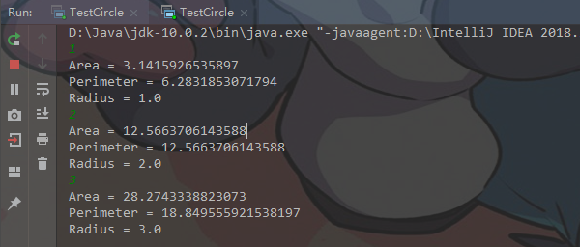

b. class Rectangle:
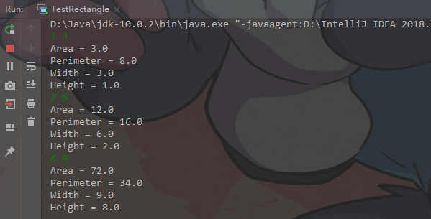

c. calss Students:
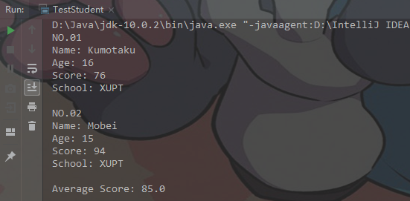

d. class Address:
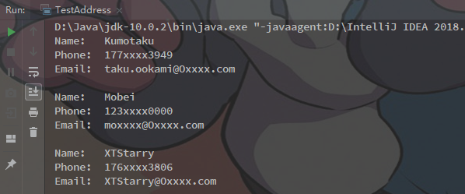

e. class BeijingTime:
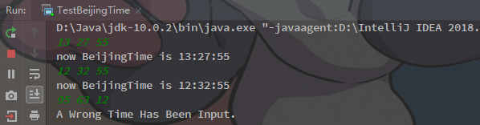

f. class Employee:
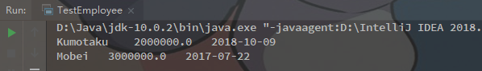

2．非正常测试数据（2组）及运行结果。
a. class Circle:
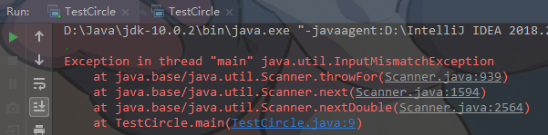

b. class Rectangle:
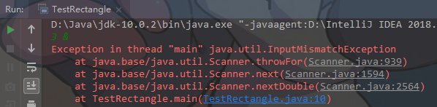

c. No input in this exercise.

d. No input in this exercise.

e. class BeijingTime:
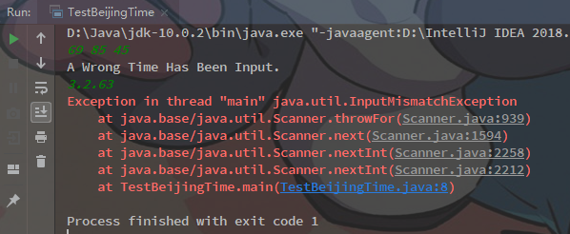

f. No input in this exercise.

五．总结
- 实验过程中遇到的问题及解决办法。
其实每面对一个新的题目，它肯定在考察我新学会的某些知识，都将会是我在实验过程遇到的问题。
本次课内实验共涉及的问题有scanner 类的使用、JOptionPane方法的使用、构造函数的设计及使用这三点。
解决办法无不可以通过回顾相关的课堂笔记，结合百度搜索相关的知识点来学习，从而完成程序设计。但是因为JOptionPane方法打印出来的输出数据不利于测试和截图纪录，故使用了标准控制台打印方法，仍然使用控制台输入输出记录了本次实验过程。

- 对设计及调试过程的心得体会。
初次基础Java的时候我对这门语言是存在抗拒心理的，毕竟与C/C++相比，这门语言建立在虚拟机上运行，其执行效率肯定不及前者。而且这门语言在结构上与C++还是存在很大出入的，熟悉需要一定的过程。
随着课内实验的进行我开始发现了这款语言的方便之处，强大而又便捷，并更突出地强调了“对象”的意义，可以说是入门很快，使用也很顺手的一个工具了。
本次Java课程设计课内实验活动的价值在于真正意义上使我从零接触这门语言，并以阶梯模型循序渐进，逐步掌握了这门语言的基本技巧，并在不断尝试中掌握了JDK及Java IDE的基本使用方法，使其成为日后学习过程中的有力工具。

六．附录：源代码（请把源代码按照实验内容附到其后）
- TestCircle类：
import java.util.Scanner;

public class TestCircle {
public static void main(String[] args) {
Circle NewCircle = new Circle();

Scanner InputRadius = new Scanner(System.in);
double Radius = InputRadius.nextDouble();

NewCircle.setRadius(Radius);
System.out.println("Area = " + NewCircle.getArea());
System.out.println("Perimeter = "
+ NewCircle.getPerimeter());
System.out.println("Radius = " + NewCircle.getRadius());
}
}
class Circle{
private double Radius;
public void setRadius(double r) {
Radius = r;
}
public double getArea( ) {
return Radius * Radius * 3.1415926535897;
}
public double getPerimeter( ) {
return Radius * 2 * 3.1415926535897;
}
public double getRadius( ) {
return Radius;
}
}

- TestRectangle类：
import java.util.Scanner;

public class TestRectangle {
public static void main(String[] args) {
Rectangle NewRect = new Rectangle();

Scanner Input = new Scanner(System.in);
NewRect.setHeight(Input.nextDouble());
NewRect.setWidth(Input.nextDouble());

System.out.println("Area = " + NewRect.getArea());
System.out.println("Perimeter = "
+ NewRect.getPerimeter());
System.out.println("Width = " + NewRect.getWidth());
System.out.println("Height = " + NewRect.getHeight());
}
}

class Rectangle{
private double Width;
private double Height;

public void setWidth(double W) {
Width = W;
}
public void setHeight(double h) {
Height = h;
}
public double getArea( ) {
return Height * Width;
}
public double getPerimeter( ) {
return (Height + Width) * 2;
}
public double getWidth( ) {
return Width;
}
public double getHeight( ) {
return Height;
}
}

- Student类
public class TestStudent {
public static void main(String[] args) {
Student Kumotaku =
new Student("01","Kumotaku",16,76,"XUPT");
Student Mobei =
new Student("02","Mobei",15,94,"XUPT");

Kumotaku.printInfo();
Mobei.printInfo();

double avg=(Kumotaku.getScore()+Mobei.getScore())/2;
System.out.println("Average Score: " + avg);
}
}

class Student{
private String m_number;
private String m_name;
private int m_age;
private int m_score;
private String m_schoolName;

public Student(String number,String name,int age,
int score,String schoolName){
m_number = number;
m_name = name;
m_age = age;
m_score = score;
m_schoolName = schoolName;
}

public int getScore() {
return m_score;
}

public void printInfo() {
System.out.println("NO." + m_number);
System.out.println("Name: " + m_name);
System.out.println("Age: " + m_age);
System.out.println("Score: " + m_score);
System.out.println("School: " + m_schoolName + "\n");
}
}

- Address 类
public class TestAddress {
public static void main(String[] args){
Address NewAddress1 = new Address
("Kumotaku","177xxxx3949","taku.ookami@Oxxxx.com");
Address NewAddress2 = new Address
("Mobei","123xxxx0000","moxxxx@Oxxxx.com");
Address NewAddress3 = new Address
("XTStarry","176xxxx3806","XTStarry@Oxxxx.com");

NewAddress1.PrintInfo();
NewAddress2.PrintInfo();
NewAddress3.PrintInfo();
}
}

class Address{
private String m_Name;
private String m_PhoneNumber;
private String m_Email;

public Address(String Name, String PhoneNumber,
String Email){
m_Name = Name;
m_PhoneNumber = PhoneNumber;
m_Email = Email;
}

public void PrintInfo(){
System.out.println("Name:\t" + m_Name);
System.out.println("Phone:\t" + m_PhoneNumber);
System.out.println("Email:\t" + m_Email + "\n");
}
}

- BeijingTime 类
import java.util.Scanner;

public class TestBeijingTime {
public static void main(String[] args) {
Scanner Input = new Scanner(System.in);

while(Input.hasNext()) {
int hour =Input.nextInt();
int minute=Input.nextInt();
int second=Input.nextInt();

BeijingTime Time = new BeijingTime();
Time.BeijingTime(hour,minute,second);
Time.ShowTime();
}
}
}

class BeijingTime{
private int m_Hour;
private int m_Minute;
private int m_Second;

public void BeijingTime(int Hour,int Minute,int Second) {
m_Hour = Hour;
m_Minute = Minute;
m_Second = Second;
}

public void ShowTime() {
if( m_Hour <0| m_Hour >23| m_Minute <0| m_Minute >59| m_Second <0| m_Second >59)
System.out.println("A Wrong Time Has Been Input.");
else
System.out.println("now BeijingTime is "+ m_Hour +":"+ m_Minute +":"+ m_Second);
}
}

- Employee 类
public class TestEmployee {
public static void main(String[] args){
Employee Employee1 = new Employee("Kumotaku", 2000000, new MyDate("2018", "10", "09"));
Employee Employee2 = new Employee("Mobei", 3000000, new MyDate("2017", "07", "22"));

Employee1.PrintInfo();
Employee2.PrintInfo();
}
}

class Employee{
private String m_Name;
private double m_Salary;
private MyDate m_HireDay;

public Employee(String Name, double Salary, MyDate HireDay){
m_Name = Name;
m_Salary = Salary;
m_HireDay = HireDay;
}

public void PrintInfo(){
System.out.println(m_Name + "\t" + m_Salary + "\t" + HireDay());
}

public String HireDay(){
return m_HireDay.PrintDate();
}
}

class MyDate {
private String m_Year;
private String m_Month;
private String m_Day;

public MyDate(String Year, String Month, String Day){
m_Year = Year;
m_Month = Month;
m_Day = Day;
}

public String PrintDate(){
return m_Year + "-" + m_Month + "-" + m_Day;
}
}

